Об утверждении на II квартал 2013 г. средней
144
расчетной стоимости 1 квадратного метра
общей площади жилья по Горнозаводскому
муниципальному району для расчета размера
субсидий, предоставляемых гражданам
из бюджета Горнозаводского муниципального
района на строительство и приобретение жилых
помещений
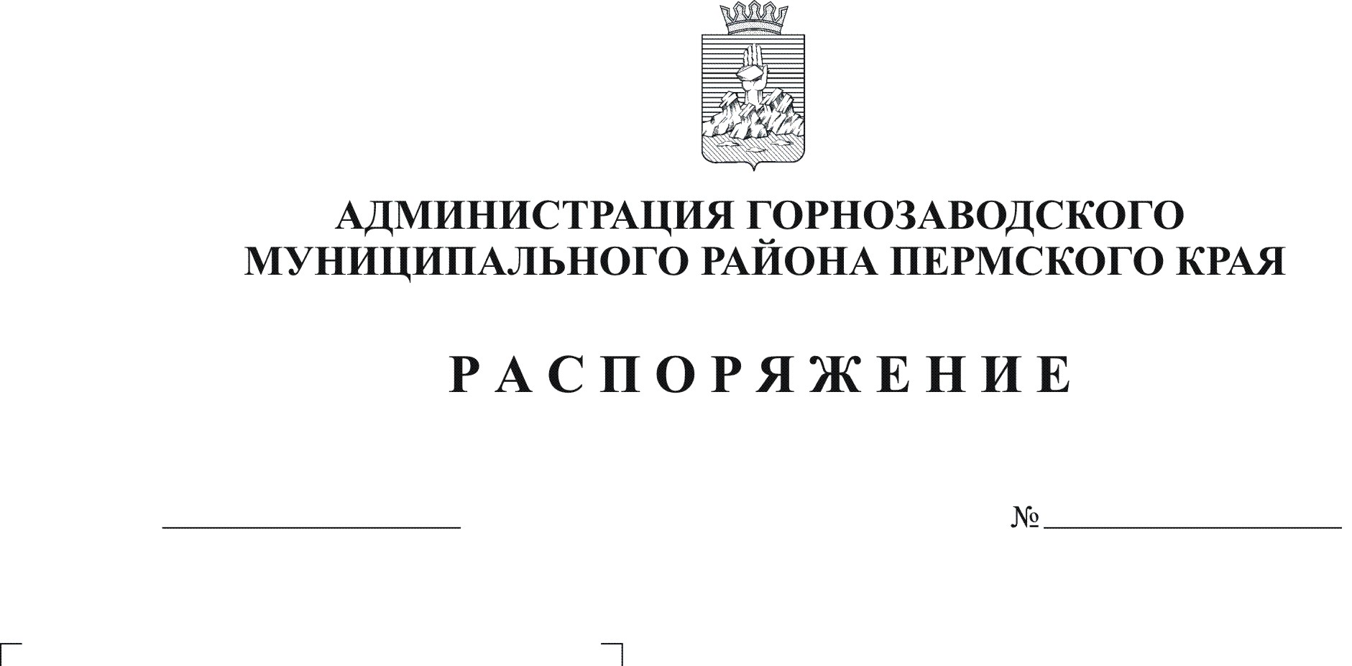
09.04.2013
Киселева
Руководствуясь распоряжением Правительства Пермского края от 28 марта 2013 г. № 84-рп "Об утверждении на II квартал 2013 года корректирующих коэффициентов по муниципальным районам (городским округам) Пермского края, средней расчетной стоимости 1 квадратного метра общей площади жилья по муниципальным районам (городским округам) Пермского края для расчета размера субсидий, предоставляемых гражданам из бюджета Пермского края на строительство и приобретение жилых помещений", статьей 36 Устава Горнозаводского муниципального района:
1. Утвердить на II квартал 2013 г. среднюю расчетную стоимость 1 квадратного метра общей площади жилья по Горнозаводскому муниципальному району для расчета размера субсидий, предоставляемых гражданам из бюджета Горнозаводского муниципального района на строительство и приобретение жилых помещений, в размере 23790 руб.
2. Опубликовать настоящее распоряжение в районной газете "Новости".
3. Контроль за исполнением настоящего распоряжения возложить на заместителя главы администрации Горнозаводского муниципального района Зерову В.В.
Глава муниципального района -
глава администрации муниципального
района А.Н.Афанасьев

Подлинный экземпляр находится в администрации Горнозаводского муниципального района

